### Défi

Nous vous mettons au défi de construire un **O**bjet **R**oulant **N**on **I**dentifié (ORNI) qui transporte le plus loin possible 3 personnages playmobil®

**Compétences visées en sciences et technologie**

* **Pratiquer des démarches d’investigation**
* **Concevoir, créer, réaliser**
* **S’approprier des outils et des méthodes**
* **Pratiquer des langages**
* **Mobiliser des outils numériques**
* **Adopter un comportement éthique et responsable**

- Pratiquer une démarche d’investigation : savoir observer, questionner :

*Etre capable de poser des questions précises et cohérentes à propos d’une situation d’observation ou d’expérience*

- Manipuler et expérimenter, formuler une hypothèse et la tester, argumenter, mettre à l’essai plusieurs pistes de solutions :

*Imaginer et réaliser un dispositif expérimental susceptible de répondre aux questions que l’on se pose, en s’appuyant sur des observations, des mesures appropriées ou des schémas*

*Recommencer une expérience en modifiant certains facteurs par rapport à l’expérience précédente*

- Exprimer et exploiter les résultats d’une mesure et d’une recherche en utilisant un vocabulaire scientifique à l’écrit ou à l’oral :

*Mettre en relation des données, en faire une représentation schématique et l’interpréter, mettre en relation des observations réalisées en classe et des savoirs que l’on trouve dans une documentation.*

*Rédiger un compte-rendu intégrant schéma(s) d’expérience et/ou dessin(s) d’observation.*

**Compétences visées en français**

* **S’exprimer à l’oral comme à l’écrit dans un vocabulaire approprié et précis**

***Parler***

- Utiliser le lexique spécifique des sciences dans les différentes situations didactiques mises en jeu

- Formuler des questions pertinentes

- Participer activement à un débat argumenté pour élaborer des connaissances scientifiques en en respectant

les contraintes (raisonnement rigoureux, examen critique des faits constatés, précision des formulations, …)‏

- Utiliser à bon escient les connecteurs logiques dans le cadre d’un raisonnement rigoureux

***Lire***

- Lire et comprendre un ouvrage documentaire, de niveau adapté

- Trouver sur Internet des informations scientifiques simples, les apprécier de manière critique et les comprendre

- Traiter une information complexe comprenant du texte, des images, des schémas, des tableaux, …

***Ecrire***

- Prendre des notes lors d’une observation, d’une expérience

- Rédiger, avec l’aide du maître, un compte-rendu d’expérience ou d’observation (texte à statut scientifique)‏

- Rédiger un texte pour communiquer des connaissances (texte à statut documentaire)‏

- Produire, créer, modifier et exploiter un document à l’aide d’un logiciel de traitement de texte

Attendus de fin de cycle

**Cycle 1**

* Choisir, utiliser et savoir désigner des outils et des matériaux adaptés à une situation, à des actions techniques spécifiques (plier, couper, coller, assembler, actionner...).
* Réaliser des constructions ; construire des maquettes simples en fonction de plans ou d’instructions de montage.

*Utiliser, fabriquer, manipuler des objets*

*L'utilisation d'instruments, d’objets variés, d’outils conduit les enfants à développer une série d’habiletés, à manipuler et à découvrir leurs usages. De la petite à la grande section, les enfants apprennent à relier une action ou le choix d’un outil à l’effet qu’ils veulent obtenir : coller, enfiler, assembler, actionner, boutonner, découper, équilibrer, tenir un outil scripteur, plier, utiliser un gabarit, manipuler une souris d’ordinateur, agir sur une tablette numérique... Toutes ces actions se complexifient au long du cycle. Pour atteindre l’objectif qui leur est fixé ou celui qu’ils se donnent, les enfants apprennent à intégrer progressivement la chronologie des tâches requises et à ordonner une suite d’actions ; en grande section, ils sont capables d’utiliser un mode d’emploi ou une fiche de construction illustrés.*

*Les montages et démontages dans le cadre des jeux de construction et de la réalisation de maquettes, la fabrication d'objets contribuent à une première découverte du monde technique.*

**Cycle 2**

* Comprendre la fonction et le fonctionnement d’objets fabriqués
* Observer et utiliser des objets techniques et identifier leur fonction

**Cycle 3**

* Observer et décrire différents types de mouvements
* Identifier différentes sources d’énergie
* Décrire le fonctionnement d’objets techniques, leurs fonctions et leurs constitutions
* Concevoir et produire tout ou partie d’un objet technique en équipe pour traduire une solution technologique répondant à un besoin.

**Déclinaison du défi dans les 3 cycles**

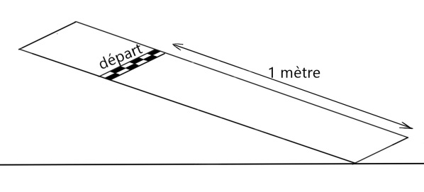Cycle 1 : contraintes :

* L’ORNI devra rouler droit et le plus loin possible ;
* L’ORNI devra transporter 3 personnages non collés à l’ORNI ni entre eux ;
* Les personnages doivent rester dans l’ORNI pendant tout le trajet ;
* L’ORNI sera fabriqué avec du matériel de récupération et ne doit pas dépasser la surface d’une feuille A4 ;
* Il devra démarrer du haut d’un plan incliné **d’une longueur de 1 m**, sans élan (sans qu’on le tire ni qu’on le pousse) ;
* La hauteur du plan incliné est à déterminer par les élèves ;
* L’objet roulant devra faire preuve de qualités plastiques.

Cycle 2 : contraintes :

* L’ORNI devra rouler droit et le plus loin possible **au minimum sur 2 m** ;
* L’ORNI devra transporter 3 personnages **non collés à l’ORNI ni entre eux** ;
* Les personnages doivent rester dans l’ORNI pendant tout le trajet ;
* L’ORNI sera fabriqué avec du matériel de récupération et ne doit pas dépasser la surface d’une feuille A4 ;
* Il devra démarrer de façon autonome sur un plan horizontal **sans élan** (sans qu’on le tire ni qu’on le pousse)**;**
* Il fonctionnera **sans électricité** ;
* L’objet roulant devra faire preuve de qualités plastiques.

Cycle 3 : contraintes :

* L’ORNI devra rouler droit et le plus loin possible **au minimum sur 10 m** ;
* L’ORNI devra transporter 3 personnages **non collés à l’ORNI ni entre eux** ;
* Les personnages doivent rester dans l’ORNI pendant tout le trajet ;
* L’ORNI sera fabriqué avec du matériel de récupération et ne doit pas dépasser la surface d’une feuille A4  ;
* Il devra démarrer sur un plan horizontal **sans élan** (sans qu’on le tire ni qu’on le pousse) ;
* L’ORNI devra **utiliser une énergie électrique pour fonctionner ;**
* L’objet roulant devra faire preuve de qualités plastiques.

**Restitution pour tous les cycles**

Le diaporama montrera des photos des objets fabriqués et rendra compte de la démarche : mise en avant des difficultés rencontrées, des améliorations effectuées, et des réussites.

Une vidéo de la meilleure performance pourra être jointe avec la mesure de la distance parcourue.

Pour le cycle 3 : réaliser une fiche technique qui permettrait à une autre classe de fabriquer votre ORNI le plus performant.

Donner la hauteur efficiente choisie du plan incliné.

**Quelques pistes de travail, éléments de progression**

* Que veut dire rouler ?
* Pour rouler, il faut des roues qui tournent (rotation). Combien de roues ? Sur quoi sont placées les roues, où les disposer
* Comment fixer les roues ? Comment les roues tournent-elles ?
* Qu’est-ce qu’implique « rouler droit » ?
* L’essieu doit être au centre de la roue et perpendiculaire à la roue
* Les essieux sont parallèles entre eux
* Les essieux sont perpendiculaires au sens du déplacement du véhicule
* Limiter les frottements
* Comment faire avancer l’ORNI seul ?
* Faire une liste d’idées qui permettraient de propulser le véhicule
* Tester les différentes propositions quand cela est possible
* Déterminer des critères d’évaluation afin de choisir le dispositif le plus efficace
* Comment répartir la masse de l’objet ?

**Que dit la science….**

**Quelques notions utiles pour la culture scientifique de l’enseignant (*référence : groupe 73 sciences*)**

Le défi fait appel à plusieurs notions scientifiques :

* La notion de force
* La notion de frottement
* La notion d’équilibre
* La notion de centre de gravité et de masse

La maîtrise de toutes les notions développées ci-après ne fait pas partie des programmes de l’école élémentaire. Cependant, il est souhaitable que le professeur des écoles engageant sa classe dans le défi ait connaissance de ces notions scientifiques.

**La notion de force**

En sciences, une force est *ce qui modifie l’état de mouvement ou de repos d’un corps.* Ainsi, un individu poussant un chariot exerce une force puisqu’il modifie l’état de mouvement du chariot. L’attraction de la pesanteur terrestre exerce une force sur tous les corps. Cette force s’appelle le poids et elle est directement proportionnelle à la masse de l’objet

**Poids et masse, quelle différence ?**

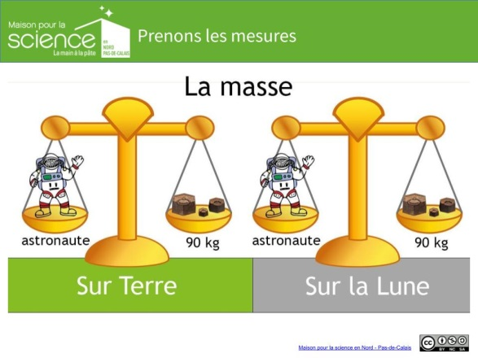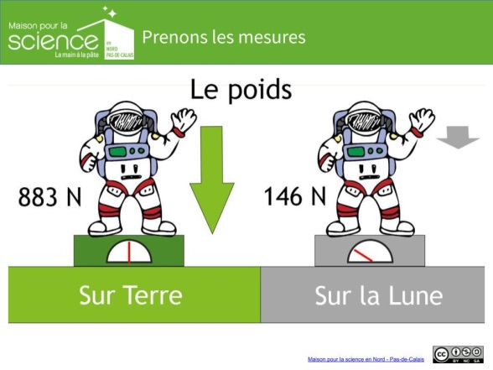

*La masse (m), c’est la quantité de matière qui constitue un objet. Elle est exprimée en g (ou en kg).*

[*https://www.youtube.com/watch?v=h9M93bchvZs*](https://www.youtube.com/watch?v=h9M93bchvZs)

[*https://www.youtube.com/watch?v=vb2GDgTGa3g*](https://www.youtube.com/watch?v=vb2GDgTGa3g)

*Le poids (P), c’est la force exercée par la gravitation terrestre(g) sur un objet : P=mxg. Le poids s’exprime en Newton*

Le poids P de l’objet est une force qui peut être décomposée en 2 forces perpendiculaires :

* l’une est parallèle au plan incliné : P1
* l’autre est perpendiculaire au plan incliné : P2

Les forces P1 et P2 sont proportionnelles au poids de l’objet.

Plus l’objet est lourd plus les forces P1 et P2 sont grandes.

P1 est la force qui favorise le déplacement de l’objet sur le plan incliné.

f est la force de frottement qui s’oppose au déplacement de l’objet.

R est la force de réaction du plan incliné sur l’objet qui s’oppose à P2.

Dans la situation de la figure lorsque l’on pose l’objet :

* les forces P2 et R sont de mêmes grandeurs et de sens opposés,
* les forces P1 et f sont de mêmes grandeurs et de sens opposés,
* l’objet est donc **immobile.**

Pour que l’objet se mette **en mouvement**, la force de frottement f doit être moins grande que la force P1. Il faut donc travailler à réduire les frottements.

P

R

f

P2

P1

Figure 1

Soll

Plan incliné

**La notion de frottement**

Le frottement est une force créée par l’interaction de deux surfaces en contact qui glissent l’une sur l’autre. Le frottement s’oppose toujours au mouvement. Il existe deux facteurs qui influencent sa grandeur :

* les types de matériaux en contact
* la surface de contact dépendant de la forme des objets. Exemple : une roue a un frottement faible car sa surface de contact avec le sol est réduite.

**La notion d’équilibre**

En physique, l’équilibre est défini comme l’état de repos d’un système résultant de l’action de forces qui s’annulent.

Ici, on ne trouve pas de référence à l’individu mais à un système. C’est ce point de vue qu’il faudra aborder avec les élèves. Pour cela, il faudra les amener à se décentrer pour leur faire comprendre qu’un objet immobile est en équilibre puisqu’il ne bouge pas, ne tombe pas, ne roule pas.

**La notion de centre de gravité**

Cette notion découle de la pesanteur.

La pesanteur s’exerce sur toutes les parties d’un objet. Le centre de gravité est une simplification qui consiste à considérer que le poids est une force qui s’applique en un point unique. Cette simplification permet de proposer des représentations schématiques claires.

**Ressources : sitographie, bibliographie**

La main à la pâte :

* [Les frottements](http://www.fondation-lamap.org/fr/page/16792/le-frottement-des-solides)
* [ConstrHYPERLINK "http://www.fondation-lamap.org/node/11118"uire des objets de locomotion](http://www.fondation-lamap.org/node/11118)

Savoie Educ :

* [Défi techno 2012 HYPERLINK "http://www.ac-grenoble.fr/savoie/pedagogie/docs_pedas/defi_techno_2012/index.php?num=1038"« fabriquer un objet roulant »](http://www.ac-grenoble.fr/savoie/pedagogie/docs_pedas/defi_techno_2012/index.php?num=1038)

La cité des sciences :

* [Les plans inclinés](http://www.cite-sciences.fr/ressources-en-ligne/juniors/machines-simples/experiences-ludiques/plans-inclines/index.html)

Centre pilote "la main à la pâte" Nogent sur Oise

* [rubrique « Objets roulants »](http://lamap-nogent.rep.ac-amiens.fr/?page_id=25)

Académie de Martinique : Véhicule «trappe à souris»

* <http://cms.ac-martinique.fr/circonscription/rivieresalee/file/defi__sciences_Trappe%20_souris.pdf>

La main à la pâte

* <https://www.fondation-lamap.org/fr/page/14259/eurekart-ca-roule>

Académie de Grenoble : Problématiques liées au sujet, critères d’évaluation,

* <http://www.ac-grenoble.fr/ien.bv/IMG/pdf_Defi_scientifique_Annee_08-09_Les_objets_roulants_Doc._d_aide_a_la_mise_en_place_du_projet.pdf>

Un exemple de défi scientifique 2008-2009 de la circonscription de Bièvre-Valloire (programmes de 2008)

* <http://www.ac-grenoble.fr/ien.bv/spip.php?article1324>

Un exemple de séquences et de projet « Objets roulants » de Montélimar Grenoble

* [www.ac-grenoble.fr/ien.montelimar/IMG/pdf/objets_roulants.pdf](http://www.ac-grenoble.fr/ien.montelimar/IMG/pdf/objets_roulants.pdf)

Le défi sciences, techno, art 2018, « fabriquer un objet roulant » de l’Académie de Grenoble en 2018 : vidéos, photos, tableaux des performances, dossiers techniques de mise en œuvre

* <http://www.ac-grenoble.fr/savoie/pedagogie/docs_pedas/defi_techno_2018/index.php?num=1283>

Des pistes de travail

<https://www.google.com/url?sa=t&rct=j&q=&esrc=s&source=web&cd=14&ved=2ahUKEwjsub31g4fiAhVJA2MBHZqdCa8QFjANegQIBxAC&url=https%3A%2F%2Fwww.ac-orleans-tours.fr%2Ffileadmin%2Fuser_upload%2Fia45%2Fenseignements_et_p%25C3%25A9dagogie%2Fmaths_sciences_techno%2Fsciences%2FD%25C3%25A9fi_scientifique%2FDefi_cycle_1.pdf&usg=AOvVaw3NKsmNgFnxlpIHIy5duH5a>